
CENTRO UNIVERSITÁRIO UNIEINSTEIN
ENGENHARIA ELÉTRICA

PEDRO BIONDO SOARES
RICK BASSO VIEGAS

MISTURADOR AUTOMÁTICO DE LÍQUIDOS
COM CLP ALTUS NEXTO XP340 E IHM
Pré-projeto

LIMEIRA – SP
2026

PEDRO BIONDO SOARES
RICK BASSO VIEGAS

MISTURADOR AUTOMÁTICO DE LÍQUIDOS
COM CLP ALTUS NEXTO XP340 E IHM

Pré-projeto apresentado à disciplina de Controle Lógico Programável no 6º semestre do curso de engenharia elétrica do Centro Universitário UniEinstein, como etapa inicial do projeto prático da disciplina.
Professor responsável: Roberto Quini.

LIMEIRA – SP
2026

SUMÁRIO
1 INTRODUÇÃO 4
2 PROBLEMA E JUSTIFICATIVA 4
3 OBJETIVOS 5
3.1 Objetivo geral 5
3.2 Objetivos específicos 5
4 REFERENCIAL TEÓRICO 5
4.1 Controlador lógico programável e norma IEC 61131-3 5
4.2 Máquina de estados 6
4.3 Dosagem volumétrica por tempo 6
4.4 Interface homem-máquina 6
5 METODOLOGIA 7
5.1 Recursos 7
5.2 Descrição do funcionamento 7
5.3 Máquina de estados do processo 8
5.4 Variáveis e parâmetros 9
5.5 Mapeamento preliminar de entradas e saídas 9
5.6 Telas da IHM 10
5.7 Validação 10
6 RESULTADOS ESPERADOS 11
7 CRONOGRAMA 11
REFERÊNCIAS 11

1 INTRODUÇÃO
A mistura de líquidos em proporções definidas é uma operação recorrente nas indústrias química, de alimentos, de bebidas, de tintas e de saneamento. Em todas elas, a qualidade do produto depende da exatidão da dosagem de cada componente, do tempo de homogeneização e da repetibilidade entre lotes, requisitos que justificam a automação do processo por controlador lógico programável (CLP).
Este pré-projeto propõe o desenvolvimento de um misturador automático de líquidos na bancada didática da disciplina, composta pelo CLP Altus Nexto Xpress XP340 e por uma interface homem-máquina (IHM) Altus P2070NA, de sete polegadas. O operador define na IHM a receita, isto é, a quantidade de cada líquido, em litros ou em porcentagem do volume total, o modo de acionamento das bombas, o tempo de mistura e o número de repetições, e o CLP executa o ciclo completo de enchimento, mistura e esvaziamento do tambor.
O processo físico será simulado no próprio CLP: o nível do tambor é representado por uma variável chamada Nivel, calculada a partir da vazão nominal de cada bomba e do tempo em que ela permanece ligada. Bombas, válvula e motor do misturador são representados por saídas digitais da bancada, que correspondem aos sinais de comando enviados a esses equipamentos em uma instalação real, e a tela da IHM exibe uma representação animada do processo. A delimitação do trabalho abrange a lógica de controle, a interface de operação e a simulação; o acionamento do motor e do inversor de frequência da bancada, a montagem de um tambor físico, a instrumentação de nível real e a dosagem de líquidos verdadeiros ficam fora do escopo.

2 PROBLEMA E JUSTIFICATIVA
Em misturadores operados manualmente, o volume de cada componente depende da atenção do operador para desligar as bombas no momento certo, o que gera variação entre lotes, desperdício de insumos e risco de transbordamento. O problema que orienta este trabalho é, portanto: como garantir, com um CLP e uma IHM, a dosagem proporcional de dois líquidos, a mistura por tempo definido e o esvaziamento completo do tambor, de forma repetível e configurável pelo operador?
Do ponto de vista didático, o projeto reúne em uma única aplicação os principais conteúdos da disciplina: programação conforme a norma IEC 61131-3, estruturação da lógica como máquina de estados, uso de temporizadores e de variáveis reais, comunicação entre CLP e IHM e desenvolvimento de telas de operação e de sinótico. A simulação do nível por vazão e tempo permite demonstrar o processo completo na bancada sem a necessidade de tanques, sensores de nível ou hidráulica, o que mantém o custo nulo e o foco no controle.

3 OBJETIVOS

3.1 Objetivo geral
Desenvolver o programa de controle e a interface de operação de um misturador automático de dois líquidos, implementado como máquina de estados no CLP Altus Nexto XP340 e operado pela IHM Altus P2070NA, com simulação do nível do tambor a partir da vazão das bombas.

3.2 Objetivos específicos
- Modelar o processo em cinco estados — aguardando informações, enchendo, misturando, esvaziando e finalizado — com as respectivas condições de transição.
- Programar em diagrama ladder o cálculo da variável Nivel e dos volumes parciais de cada líquido pela integração da vazão das bombas no tempo.
- Permitir a configuração da receita na IHM em litros ou em porcentagem, com seleção do acionamento simultâneo ou sequencial das bombas.
- Programar o ciclo automático de repetições, reiniciado por sinal de liberação externo, e o retorno à tela de parâmetros após a última batelada.
- Desenvolver as telas de parâmetros, de sinótico animado e de finalização na IHM, integradas ao CLP.
- Validar o funcionamento na bancada, comparando os volumes e tempos obtidos com os valores calculados.

4 REFERENCIAL TEÓRICO

4.1 Controlador lógico programável e norma IEC 61131-3
O CLP é um computador industrial que executa ciclicamente a leitura das entradas, o processamento do programa do usuário e a atualização das saídas (PETRUZELLA, 2014). A norma IEC 61131-3 padroniza as linguagens de programação desses equipamentos — texto estruturado (ST), diagrama ladder (LD), diagrama de blocos de funções (FBD), sequenciamento gráfico de funções (SFC) e, na implementação do MasterTool IEC XE, o diagrama contínuo de funções (CFC) — além dos tipos de dados e dos blocos padronizados, como os temporizadores TON e os detectores de borda R_TRIG (INTERNATIONAL ELECTROTECHNICAL COMMISSION, 2013). Neste projeto, o programa será desenvolvido em diagrama ladder.
O XP340 é o modelo de topo da família Nexto Xpress, com dezesseis entradas e dezesseis saídas digitais integradas, interface Ethernet e suporte nativo a MODBUS TCP como cliente e servidor, sendo programado pelo MasterTool IEC XE (ALTUS SISTEMAS DE AUTOMAÇÃO, 2024a).

4.2 Máquina de estados
Processos sequenciais, como a batelada de um misturador, são descritos de forma natural por máquinas de estados finitos: o sistema permanece em um único estado por vez, cada estado define o valor das saídas e cada transição é disparada por uma condição lógica (GEORGINI, 2007). Em diagrama ladder, essa organização é implementada por uma variável inteira de estado: em cada degrau, um bloco de comparação EQ verifica o estado atual e habilita as saídas correspondentes, e um bloco MOVE carrega o número do estado seguinte quando a condição de transição é satisfeita. Essa estrutura torna o programa legível, facilita a depuração e impede o acionamento simultâneo de etapas incompatíveis, como encher e esvaziar o tambor ao mesmo tempo.

4.3 Dosagem volumétrica por tempo
Quando a vazão de uma bomba é conhecida e aproximadamente constante, o volume transferido é o produto da vazão pelo tempo de funcionamento, conforme a Equação 1, em que V é o volume em litros, Q é a vazão em litros por segundo e t é o tempo em segundos.
V = Q · t (1)
No CLP, o tempo é discretizado pelo período da tarefa cíclica Δt. A cada varredura, o nível do tambor é atualizado pela soma das vazões de entrada das bombas ligadas menos a vazão de saída da bomba de esvaziamento, segundo a Equação 2, em que b₁, b₂ e b₃ valem 1 quando a respectiva bomba está ligada e 0 quando está desligada. Em ladder, a equação é implementada por blocos aritméticos MUL, ADD e SUB habilitados pelos contatos das saídas das bombas.
Nivel(k) = Nivel(k−1) + (b₁·Q₁ + b₂·Q₂ − b₃·Q₃) · Δt (2)
O mesmo princípio fornece os volumes parciais V₁ e V₂ de cada líquido, que determinam o desligamento individual das bombas. A exatidão do método depende da constância da vazão; em uma instalação real, a dosagem por tempo seria complementada por medidores de vazão ou por transmissor de nível, mas para a simulação proposta ela reproduz fielmente o comportamento esperado.

4.4 Interface homem-máquina
A IHM é o meio pelo qual o operador ajusta parâmetros, comanda o processo e acompanha seu andamento. A IHM da bancada é o modelo Altus P2070NA, da Série P2, de sete polegadas e 800 × 480 pixels, programado pelo software FvDesigner e integrado ao CLP por MODBUS TCP, com a IHM como mestre e o CLP como servidor (ALTUS SISTEMAS DE AUTOMAÇÃO, 2024b). Recursos como objetos de entrada numérica, barras de nível, troca de cor e de imagem por variável permitem construir um sinótico animado que reproduz o estado do processo em tempo real.

5 METODOLOGIA
O trabalho seguirá quatro etapas: especificação do processo e das variáveis; programação da máquina de estados no CLP; desenvolvimento das telas da IHM; e integração e testes na bancada. As subseções a seguir detalham os recursos e a especificação preliminar.

5.1 Recursos
Tabela 1 – Recursos de hardware e software
Recurso | Modelo / versão | Função no projeto
Controlador programável | Altus Nexto Xpress XP340 | Máquina de estados, simulação do nível e acionamento das saídas
Interface homem-máquina | Altus P2070NA, 7", Ethernet | Ajuste de parâmetros, comandos e sinótico animado
Software de programação do CLP | MasterTool IEC XE | Programação em diagrama ladder, depuração e simulação
Software de programação da IHM | FvDesigner | Desenvolvimento das telas e da comunicação
Rede de comunicação | Switch Ethernet da bancada, MODBUS TCP | Troca de dados entre CLP e IHM
Atuadores da bancada | Sinalizadores e solenoide SV1 do manifold | Saídas digitais de comando das bombas, do misturador e da válvula
Fonte: Autoria própria.

5.2 Descrição do funcionamento
O tambor recebe dois líquidos, L1 e L2, transferidos respectivamente pelas bombas B1 e B2, de vazões nominais diferentes. A mistura é feita pelo motor M1, representado por uma saída digital de comando, e o esvaziamento pela abertura da válvula de saída V1 em conjunto com a bomba B3. A receita pode ser informada de duas formas, selecionadas na IHM:
- por litros: o operador informa diretamente os volumes SP1 e SP2 de cada líquido;
- por porcentagem: o operador informa o volume total e a porcentagem de L1, e o CLP calcula SP1 = volume total × %L1 / 100 e SP2 = volume total − SP1.
No modo simultâneo, B1 e B2 são ligadas juntas e cada uma é desligada quando o volume parcial do seu líquido atinge o respectivo setpoint. Como as vazões são diferentes, a bomba de menor tempo de dosagem desliga antes, e o enchimento termina quando ambas tiverem desligado; desligar as duas bombas apenas pelo nível total alteraria a proporção da receita. No modo sequencial, B1 opera até atingir SP1 e, em seguida, B2 opera até atingir SP2. Em ambos os modos, o nível final corresponde a SP1 + SP2, e o CLP recusa receitas cujo volume total exceda a capacidade do tambor.

5.3 Máquina de estados do processo
O ciclo é organizado nos cinco estados da Figura 1. A Tabela 2 resume as saídas ativas e as condições de transição de cada um.
Figura 1 – Diagrama da máquina de estados do misturador
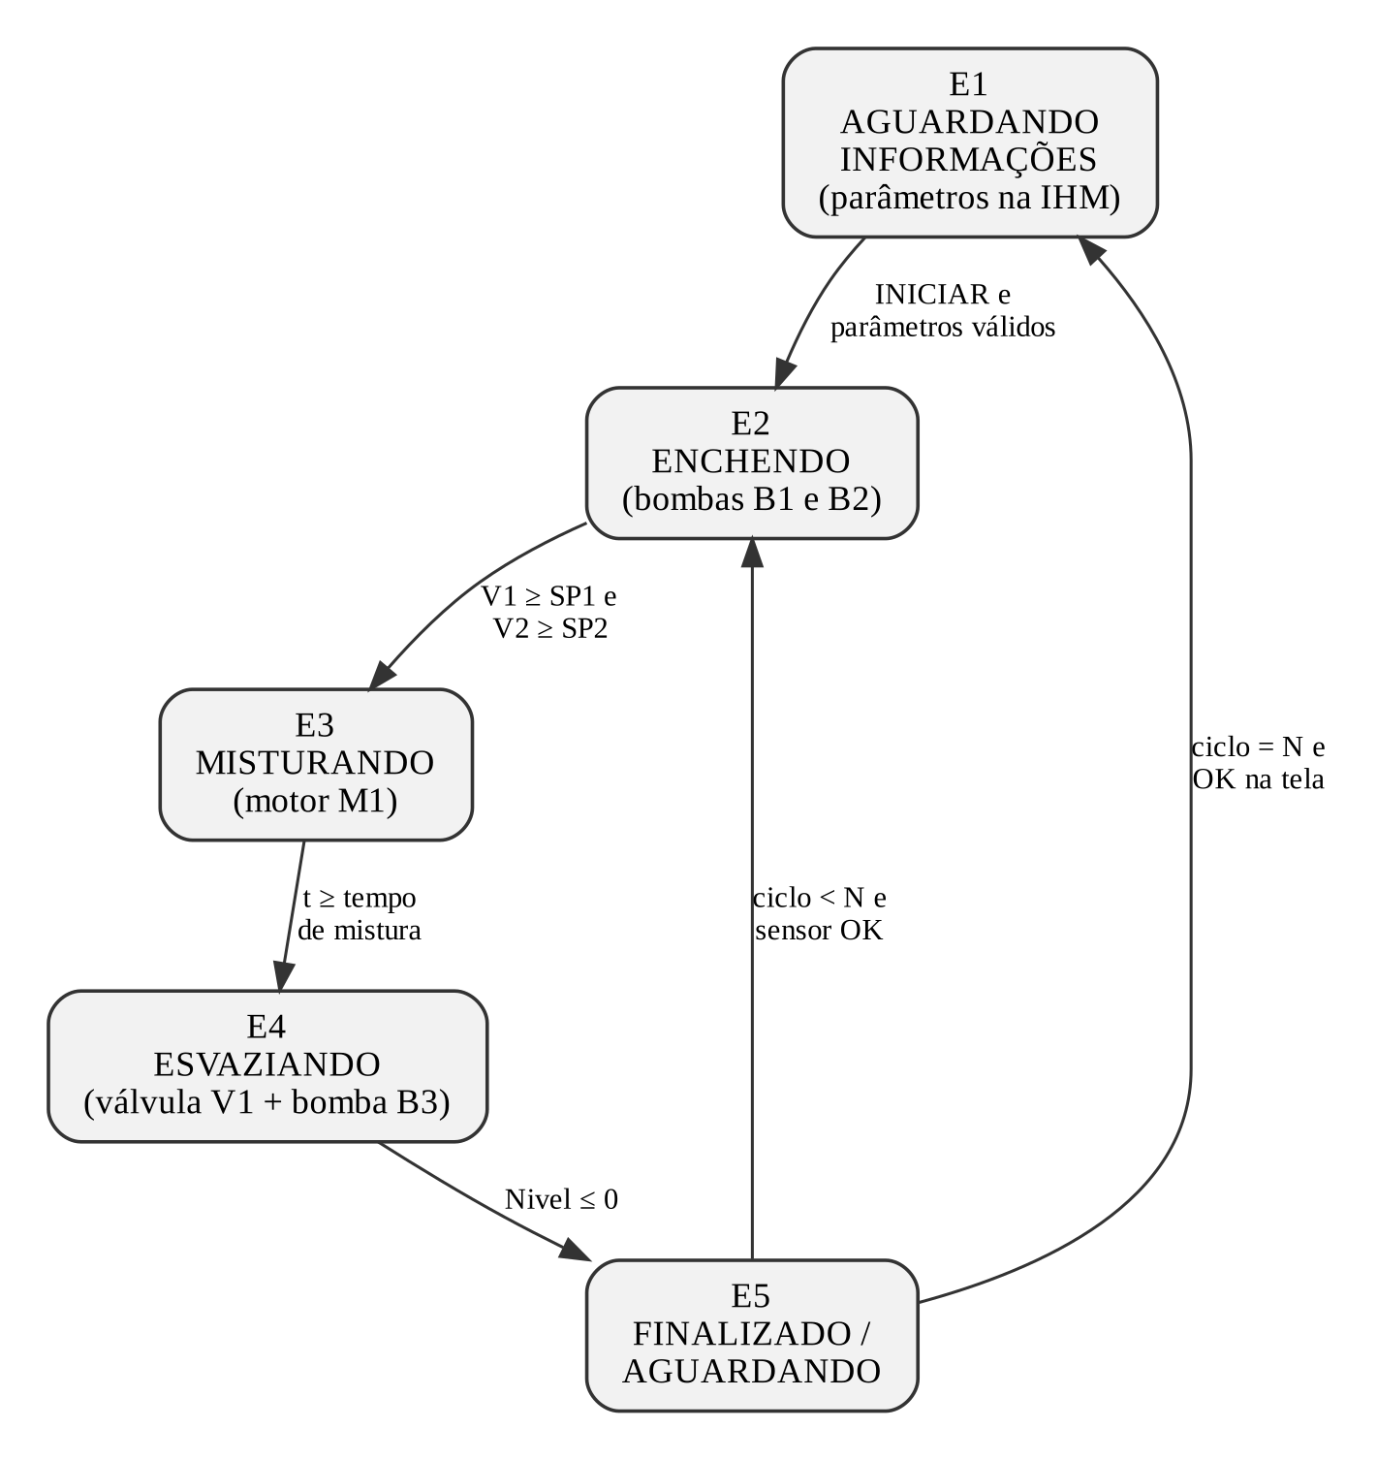
Fonte: Autoria própria.
Tabela 2 – Estados, saídas ativas e transições
Estado | Saídas ativas | Transição
E1 – Aguardando informações | Nenhuma | Comando INICIAR na IHM com parâmetros válidos → E2
E2 – Enchendo | B1 e/ou B2, conforme o modo e os volumes parciais | V1 ≥ SP1 e V2 ≥ SP2 → E3
E3 – Misturando | M1 | Temporizador TON atinge o tempo de mistura → E4
E4 – Esvaziando | V1 e B3 | Nivel ≤ 0 → E5
E5 – Finalizado / aguardando | Nenhuma | Ciclo < N e borda de subida do sensor OK → E2; ciclo = N → mensagem "Processo finalizado" e toque em OK → E1
Fonte: Autoria própria.
Ao entrar em E2, os volumes parciais V1 e V2 são zerados e o contador de ciclos é incrementado. Em E4, a variável Nivel é limitada a zero para evitar valores negativos causados pela discretização. O sinal de liberação do próximo ciclo e o botão OK da IHM são tratados por contatos de detecção de borda de subida, de modo que um sinal mantido não dispare mais de um ciclo. Como requisito de segurança, um comando de parada desliga todas as saídas e retorna o processo a E1 a partir de qualquer estado.

5.4 Variáveis e parâmetros
A Tabela 3 apresenta as principais variáveis do programa. As vazões e a capacidade do tambor são valores de referência para a simulação e poderão ser ajustados para tornar a demonstração mais rápida ou mais lenta.
Tabela 3 – Principais variáveis do programa
Variável | Tipo | Origem | Descrição
Nivel | REAL | CLP | Volume simulado no tambor, em litros
V1_Acum, V2_Acum | REAL | CLP | Volume já transferido de L1 e L2, em litros
Vazao_B1, Vazao_B2, Vazao_B3 | REAL | IHM | Vazões nominais das bombas (referência: 1,0; 0,5 e 1,5 L/s)
Cap_Tambor | REAL | IHM | Capacidade máxima do tambor (referência: 100 L)
Modo_Receita | BOOL | IHM | FALSE = litros; TRUE = porcentagem
SP1, SP2 | REAL | IHM / CLP | Volumes desejados de L1 e L2, em litros
Vol_Total, Perc_L1 | REAL | IHM | Volume total e porcentagem de L1 no modo porcentagem
Modo_Simultaneo | BOOL | IHM | TRUE = bombas juntas; FALSE = sequenciais
Tempo_Mistura | TIME | IHM | Tempo de funcionamento do motor M1
N_Ciclos, Ciclo_Atual | INT | IHM / CLP | Repetições programadas e ciclo em execução
Estado | INT | CLP | Estado atual da máquina (1 a 5)
Cmd_Iniciar, Cmd_OK, Cmd_Parar | BOOL | IHM | Comandos do operador
Fonte: Autoria própria.

5.5 Mapeamento preliminar de entradas e saídas
Os atuadores do misturador serão representados pelos dispositivos já disponíveis na bancada, mapeados na Atividade Prática 1. A Tabela 4 apresenta a proposta de alocação, que será confirmada na bancada antes da programação.
Tabela 4 – Alocação preliminar de entradas e saídas
Endereço | Dispositivo da bancada | Função no misturador
I0.0 | Chave/botão E0.0 | Sensor OK – liberação do próximo ciclo
I0.1 | Chave/botão E0.1 | Parada geral
Q0.0 | Sinalizador 1 – verde | Processo em execução
Q0.1 | Sinalizador 2 – amarelo | Bomba B1 – líquido L1
Q0.2 | Sinalizador 3 – vermelho | Processo finalizado ou parado
Q0.3 | Sinalizador 4 – vermelho | Motor misturador M1
Q0.4 | Sinalizador 5 – amarelo | Bomba B2 – líquido L2
Q0.5 | Sinalizador 6 – amarelo | Bomba B3 – esvaziamento
Q0.6 | Solenoide SV1 do manifold | Válvula de saída V1
Fonte: Autoria própria.
Todos os atuadores são representados por saídas digitais, que correspondem aos sinais de comando enviados às bombas, ao motor e à válvula em uma instalação real. A válvula de saída é acionada pela solenoide SV1 do manifold, e o motor e o inversor de frequência da bancada não serão utilizados.

5.6 Telas da IHM
A interface será composta por três telas, com navegação controlada pelo estado do processo:
- tela de parâmetros: seleção do modo de receita e do modo das bombas, entrada dos volumes ou da porcentagem, do tempo de mistura e do número de ciclos, além dos botões INICIAR e PARAR e da indicação de parâmetros inválidos;
- tela de processo: sinótico animado com o tambor e sua barra de nível proporcional à variável Nivel, bombas e válvula que mudam de cor quando acionadas, indicação de giro do misturador, valores numéricos de nível, volumes parciais e tempo restante de mistura, estado atual e ciclo em execução;
- tela de finalização: mensagem "Processo finalizado", resumo da batelada e botão OK para retorno à tela de parâmetros.

5.7 Validação
Os testes serão feitos inicialmente no modo de simulação do MasterTool IEC XE e, em seguida, na bancada. Para cada modo de operação, serão verificados: o tempo de funcionamento de cada bomba em comparação com o valor calculado pela Equação 1; o volume final simulado em comparação com SP1 + SP2; o tempo de mistura; o esvaziamento até nível zero; a execução do número programado de ciclos; e a resposta ao comando de parada em cada estado.

6 RESULTADOS ESPERADOS
Espera-se obter um misturador automático funcional na bancada, capaz de executar bateladas completas a partir de receitas definidas pelo operador, com dosagem proporcional correta nos modos simultâneo e sequencial, repetição automática de ciclos e acompanhamento visual do processo pela IHM. Como resultado didático, o projeto deverá demonstrar a aplicação integrada da programação em diagrama ladder estruturada como máquina de estados, do tratamento de variáveis analógicas simuladas e da comunicação entre CLP e IHM.

7 CRONOGRAMA
O cronograma da Tabela 5 está organizado em semanas a partir da entrega deste pré-projeto e será ajustado ao calendário da disciplina.
Tabela 5 – Cronograma de execução
Etapa | S1 | S2 | S3 | S4 | S5 | S6 | S7
Entrega do pré-projeto | X
Validação do mapeamento de E/S na bancada | X | X
Programação da máquina de estados em ladder |  | X | X | X
Desenvolvimento das telas da IHM |  |  | X | X | X
Integração CLP–IHM e testes na bancada |  |  |  |  | X | X
Ajustes, documentação e apresentação final |  |  |  |  |  | X | X
Fonte: Autoria própria.

REFERÊNCIAS
ALTUS SISTEMAS DE AUTOMAÇÃO. Nexto Xpress XP3xx: características técnicas. Documento CE116100, revisão R. São Leopoldo: Altus, 2024a.
ALTUS SISTEMAS DE AUTOMAÇÃO. Terminais de operação Série P2: características técnicas. Documento CT157803, revisão O. São Leopoldo: Altus, 2024b.
ALTUS SISTEMAS DE AUTOMAÇÃO. Manual de utilização Nexto Xpress. Documento MU216000. São Leopoldo: Altus, 2023.
ASSOCIAÇÃO BRASILEIRA DE NORMAS TÉCNICAS. NBR 15287: informação e documentação: projeto de pesquisa: apresentação. Rio de Janeiro: ABNT, 2011.
GEORGINI, Marcelo. Automação aplicada: descrição e implementação de sistemas sequenciais com PLCs. 9. ed. São Paulo: Érica, 2007.
INTERNATIONAL ELECTROTECHNICAL COMMISSION. IEC 61131-3: programmable controllers: part 3: programming languages. 3. ed. Genebra: IEC, 2013.
PETRUZELLA, Frank D. Controladores lógicos programáveis. 4. ed. Porto Alegre: AMGH, 2014.

